HONY NA ČARODĚJNICE, ČARODĚJNICKÉ PROCESY
Počátky:
Víra v čaroděje a čarodějnice je stará jak lidstvo samo. Člověk se snažil nabýt moc přesahující jeho vlastní síly a dávající mu možnost ovlivňovat svůj vlastní osud. Už v antickém světě, konkrétně u Římanů se setkáváme se zákony proti čarodějnictví. Středověká církev pohlížela na kouzelnictví, magii, víru v čarodějnice nejprve jako na dědictví či přežitek pohanských dob. Těm, kdo věřili na čarodějnice bývalo nejdříve ukládáno roční pokání, tak to doporučoval například kněz Burkhard z Wormsu ve svém poučení o zpovědi v 11. století. Až do 13. století se církev spokojovala s disciplinárním řízením. V průběhu středověku a dále i v novověku ovšem zejména mezi obyčejnými lidmi nalézaly nejrůznější pověry živnou půdu. Tyto pověry sílily v krizových dobách hladomoru či morových epidemií. Šíření chorob, nemoci a smrt zvířat a lidí nebo třeba i neplodnost byly spojovány s ďáblovými stoupenci - čaroději a čarodějnicemi. Čarodějnice se prý dovedly proměňovat i ve zvířata a létat vzduchem. Několikrát do roka se měly scházet k orgiastickým sněmům, tzv. sabatům, na nichž prý docházelo k neslýchaným urážkám Boha. Mezi čarodějnicemi a démony prý docházelo i k tělesnému obcování, zejména k incestu. Na děti spojované s těmito událostmi bylo pohlíženo jako na ďáblovy děti.
Velice závažným problémem byl ve středověku odklon od pravé víry. V rámci středověkých církevních dějin jsme hovořili o pronásledování jinověrců, o procesech s kacíři. Připomínali jsme si také založení inkvizice ve 13. století (1232). Tento úřad prvotně sloužil k dohledu na správnost křesťanského učení. Nicméně jeho představitelé byli velmi iniciativní ve vyhledávání kacířů. Od poloviny 13. století bylo při výslechu dovoleno i mučení. Na mučidlech se mnoho obětí přiznalo ke spojení s ďáblem. Roku 1484 vydal papež Inocenc VIII. bulu proti čarodějnictví. Zejména v německých zemích v té době docházelo k rozsáhlejšímu odpadlictví od katolické víry. Tito lidé měli obcovat s ďáblem a svými zaříkávadly kazit lidi. Papež dospěl k názoru, že je potřeba proti čarodějům a čarodějnicím tvrdě zakročit. Pro tento úkol si vybral dva představitele dominikánského řádu, Heinricha Institorise a Jakoba Sprengera. Zásady k pronásledování čarodějnictví tito dominikáni zformulovali v knize Malleus maleficium – Kladivo na čarodějnice, která je považována za jeden z nejhrůznějších spisů ve světových dějinách. Metody obsažené v knize jsou velice tvrdé, některé až brutální. Jejich tvůrci je ovšem ospravedlňovali obavami o rostoucí síle ďábla v době před koncem světa:
„Protože nyní je poslední soud nedaleko, je svět zahlcen čarodějnictvím a ďáblovstvím.., proto je čím dál víc čarodějnic. Bezpečně prý o tom svědčí všudypřítomná kacířská posedlost, jakož i kacířství čarodějnic.“
S koncem středověku ovšem pronásledování čarodějnictví neskončilo. Naopak, největší a nejhrůznější procesy náleží do období raného novověku. Počty obětí, mezi nimiž mají převahu ženy, se počítají až na statisíce, někteří autoři hovoří až o milionech. Jak prameny nám zde slouží zejména protokoly z procesů. Jejich přípravy a vedení se účastnila duchovní i světská vrchnost. Před procesem neuchránil žádný věk, ani stav. Na začátku každého procesu bylo udání. K němu vedly nejrůznější důvody: strach, pomsta, pověra ale třeba také naděje na spásu vlastní duše. V neposlední řadě sehrávala roli spouštěcího mechanismu hamižnost, bažení po majetku druhého, neboť většinou měl udavač přislíbený podíl ze zabaveného majetku. Pakt s ďáblem byl považován za zcela výjimečný zločin. K vyšetřování těchto záležitostí se proto používalo nejtvrdších prostředků. Otázky kladené při výslechu často nedávaly obviněnému téměř žádnou šanci nebo jen malou, na ospravedlnění. Pokud se dotyčný přiznal k obcování s čarodějnicemi, byla z něj v dalším sledu vynucena jména dalších spoluspiklenců. Součástí výslechů byly tzv. hrdelní zkoušky. Jednou z nich byla tzv. vodní zkouška, při níž byla oběť svázána a vhozena do hluboké vody. Pokud utonulo, byla nevinná, pokud zůstala na hladině nebo se jí jinak podařilo přežít, bylo zřejmé, že jí pomáhá ďábel. Jehlovou zkouškou se zase odhalovala čarodějnická znaménka. Bývala za ně ovšem považována různá mateřská znaménka nebo jaterní skvrny.
Hlavní líčení procesů byla neveřejná, obžalovaní neměli své obhájce. Nejčastěji končil proces ortelem smrti. V daleko méně častých případech ospravedlnění byl dotyčný buď nucen odejít ze země nebo alespoň zavázán k mlčení o průběhu procesu. Odsouzení, kteří se ze spolčení s ďáblem káli, měli možnost být před vlastním upálením buď zardoušeny nebo sťaty. Exekuce se odehrávaly veřejně, což dokládají i zachované obrázky četných rukopisů.
Zatímco v průběhu 15. století docházelo k ojedinělým procesům, ve střední a západní Evropě došlo ke zřetelnému nárůstu v 16. Století. Zvláště koncem 16. a v průběhu 17. Století dosáhly čarodějnické procesy obludných rozměrů. Nejvíce postiženy byly Skotsko, Francie a německé země, přistěhovalci s sebou přivezli procesy i do Ameriky. V průběhu 18. století došlo k ústupu čarodějnických procesů v souvislosti s nástupem osvícenství, poslední procesy se odehrály v závěru 18. století (Kempten 1775, Glarus 1782, Poznaň 1793)
Mohlo by se zdát, že pronásledování čarodějnic a čarodějů je výlučnou záležitostí katolické církve. Od procesů s čarodějnicemi se však nedistancovali ani představitelé reformace v 16. století. Jedním z argumentů potlačování čarodějnictví se stala věta ze Starého zákona: „Čarodějnici nenecháš naživu“ (Ex 22,17). Také Luther a Kalvín věřili v existenci čarodějnic a neváhali proti nim bojovat ohňovou smrtí. Na celkovém počtu procesů se protestantským soudcům přičítá asi 25-30 % účast.
Na druhé straně existovali světští i duchovní představitelé, kteří pokládali učení o čarodějnictví za sporné. Jen málokdo si však dovolil k procesům a tortuře kriticky vstoupit, neboť tím riskoval vlastní život. K těm nemnoha statečným náležel v 16. st. např, dolnorýnský lékař Johann Weyer. Neezpochybňoval existenci ďábla, ovšem tvrdil, že ho nezajímají duše ubohých a nevědoucích žen. Podle něj údajně ďáblem posedlé ženy trpěly fyziologicky podmíněnou melancholií, která vyvolávala blouznivé sny a představy. Dalším kritikem čarodějnických procesů, tentokrát v první třetině 17. století se stali jezuité Adam Tanner a Fridrich von Spee. Ve své knize Obezřetnost při procesu popsal Spee své zkušenosti s obviněnými čarodějnicemi. Jako první poukázal na přímou souvislot mezi mučením, přiznáním a odsouzením k smrti. Prý ani o jediné čarodějnic, které měl do té doby doprovázet ke hranici nemohl prohlásit, že by byla opravdu vinna. Asi příliš nepřekvapí, že zmíněnou knihu Cautio criminalis musel vydat anonymně.
Čarodějnické procesy v českých zemích
Ve srovnání s nejvíce postiženými evropskými zeměmi byla situace v českých zemích odlišná. K soudním přelíčením s osobami obviněnými s čarodějnictví docházelo pouze ojediněle a v poměrně malém měřítku. Také rozsudky bývaly na evropské poměry dosti mírné.
Nejstarší podrobná zpráva o čarodějnickém procesu na MOravě se váže k Uherskému Hradišti v roce 1487. Měšťan Václav Kroměřížský zde obvinil svoji sousedku, že očarovala jeho ženu a způsobila jí ztrátu sluchu. Kroměřížská prý našla voščený tatrmánek neboli voskovou sošku, která měla uši propíchnuté jehlou. Protože měla se sousedkou neustálé rozepře, byla podle ní logicky viníkem. Neměla však důkazy, proto byla obviněná propuštěna na přísahu. Tato forma propuštění na přísahu byla u nás poměrně častá v případě vzájemného obviňování sousedů, když chyběli svědci a důkazy a hlavně obviněná osoba nezpůsobila těžkou újmu na zdraví nebo smrt. Ojediněle se vyskytoval trest vypovězení z panství - došlo k němu když se obviněný nepřiznal ani na mučení, avšak zároveň nepostavil rukojmí. Jen výjimečně se na Moravě objevuje trest smrti utopením, daleko častěji ovšem ve Slezsku. Větší čarodějnické procesy náleží až do 16. století – uskutečnily se v Přerově, Boskovicích a zejména ve Velké Bíteši. Největšímu čarodějnickému procesu ve Velké Bíteši roku 1576 padlo za oběť 15 žen, vesměs se jednalo o travičství. Další případy pronásledování čarodějnic známe z Křižanova, Nového Jičína, Lipníku aj. Ve Znojmě byla jako čarodějnice roku 9. září 1633 sťata a poté upálena Anna Schattauerin. Přiznala se, že svoji duši i tělo slíbila zlému duchu a ten ji za to pomáhal hledat ztracené věci. Takto pomáhala i dalším lidem, kteří ji dávali peníze. Z nich polovinu odváděla onomu duchu. Jednalo se patrně o psychicky nemocnou ženu, přiznávala vše bez mučení, při právu útrpném vše jen potvrzovala, jako své učitelky uvedla 4 již nežíjící ženy. Kuriozní byl případ zadluženého provazníka Augustina Hubera v Jihlavě z roku 1591. Za dostatečný finanční obnos upsal svoji duši ďáblu na 34 let. Nejdříve se mu dostalo ponaučení, pak měl konat veřejné pokání v kostele, ale protože se nepolepšil ve svém žití, byl nakonec leta Páně 1592 sťat. V 73 procesech, které se na Moravě odehrály v letech 1487-1648 bylo souzeno asi 130 lidí, z nichž 26 bylo osvobozeno, 8 odešlo mírným trestem, trest smrti byl vynesen u 70 případů (26 upáleno, 12 sťato, 1 lámán kolem, 1 zahrabána zaživa a probita kůlem. Podstattná je skutečnost, že koncem 16. a v první polovině 17. St. přinesla obvinění z čarodějnictví jen výjimečně žaloby proti dalším lidem. Počet procesů nenarůstal ani v souvislosti se zprávami o nárůstu v jiných zemích nebo ve vztahu ke zhoršení podmínek v době třicetileté války.
ČARODĚJNICKÉ PROCESY NA SEVERNÍ MORAVĚ
Poněkud jiného charakteru nabyly čarodějnické procesy na Šumperku v letech 1678-1696. Jsou neznámějším příkladem těchto procesů na našem území, dočkaly se i filmového zpracování (Kladivona čarodějnice). Za oběť jim padla více než stovka lidí, mezi nimi také katolický duchovní, šumperský děkan Kryštof Alois Lautner. První obětí se stala žebračka Schuhová, která byla na velikonoce roku 1678 v sobotínském kostele přistižena, jak ukrývá hostii do modlitební knížky, aby ji následně použila k magickým úkonům. Správce velkolosinského panství, hraběnka de la Galle, rozená Žerotínová, se rozhodla započít proces. Jeho možné důsledky ovšem podcenila. Tragickým krokem bylo zejména povolání Jindřicha Františka Bobliga z Edelštadtu, který vykonával t.č. advokátní praxi v Olomouci. Když přijel v září 1678 na Losiny bylo již mu 60 let. Už předtím získal bohatou praxi ve Slezsku, o níž však mnoho nevíme, neboť s odsouzenými často mizely i jejich spisy. Boblig je dodnes synonymem pro bezpříkladnou krutost, cynismus a hrabivost. Nejenže přesvědčil hraběnku o nutnosti útrpného výslechu, ale rafinovaně si vynutil od žebračky označení dalších čarodějnic. Vyslýchané ženy brzy označovaly i nejbohatší šumperské rodiny. Boblig od nastoleného teroru neustoupil ani poté, co proti jeho nelidským praktikám vystoupili někteří kněží z okolních far. Inkvizitor neotálel a za ďáblovy spojence začal označovat i je. Zatímco faráři Babstovi zachránil holý život útěk ze země (jeho matka byla upálena ve Frývaldově jako čarodějnice již předtím), stařičkého faráře Sartoria zachránila před utrpením včasná smrt. Tragickou obětí z řad duchovních, která uvízla v Bobligových spárech se stal šumperský děkan Lautner. Jeho případ byl pro Bobiga složitější zejména v tom, že jako kněz podléhal církevní justici a rozhodnutí o projednávání jeho případu mohl dát jen olomoucký biskup. Boblig tedy trpělivě shromažďoval falešné důkazy a svědectví tím, že postupně uvěznil Lautnerovy přátele a blízké, včetně jeho hospodyně. Roku 1680 dal příkaz k prošetření záležitostí týkajících se děkana biskup Karel II. z Lichtenštejna Castellcornu. Zatčen byl díky zradě přítele mohelnického děkana Winklera. 4 roky následně odmítal všechna narčení, poté si Boblig na biskupovi vynutil schválení tortury. Vynucená přiznání sice šumperský děkan ihned odvolával, avšak ani to nezabránilo jeho smrti na mohelnické hranici 18. září roku 1685. Podle svědků do poslední chvíle na hranici volal svatá jména a hlasitě se modlil. Mučednická smrt a bezúhonnost Lautnera byla hlavním motivem k jeho rehabilitaci.
Rozsudek nad děkanem Lautnerem
Kryštof Lautner, bývalý děkan v Šumperku, usvědčený nejen mnohými výpověďmi mužů a žen, kteří vesměs až do své smrti na těchto výpovědích neodvolatelně setrvali, výpovědi útrpné i dobrovolné odpřisáhli a byli jimi usvědčeni, ale též vlastními výpověďmi po mučení dobrovolně přiznanými, že příšernými a hnusnými mrzkostmi nenáviděl uražený Boží Majestát. Mnohokrát se účastnil čarodějnických setkání na Petrových kamenech, oddával se zlému nepříteli, zřekl se Boha a jeho milých svatých; svatou konsekrovanou hostii samotnou nejenže zneuctil, ale vložil do boty a nadto s ní se svými společnicemi a rouhačkami tancoval, navíc k ještě většímu zpronevěření této ji rozděloval jiným čarodějům a čarodějkám a tím zavdal podnět štítiti se této, s řečenými velesvatými hostiemi páchal takové svévolnosti, že žádný křesťanský jazyk je vyslovit nemůže, dále že mše svaté obětoval ďáblovi a že se dopustil mnoha svatokrádeží a zneuctil Boha tím, že svatokrádežně zpovídal, že v Pustých Žibřidovicích o svátku na připomínku utrpení Páně pověšeného beránka první uhodil prutem; mnoho novorozených dětí obětoval zlému nepříteli a neplatně je pokřtil, též kajícníky, kteří se u něj zpovídali, neabsolvoval, s duchy a mnohými jinými, matkami a dcerami nespočetně se spojoval smyslně; po celou dobu svého uvěznění nedal najevo sebemenší kajícnost; svá přiznání a výpovědi začasté zlomyslně odvolával a ještě ustavičně dával najevo svou zatvrzelost. Když kníže arcibiskup místo dřívějšího inkvisitora nyní po vynesení rozsudku v tomto vyšetřování ustavil soudní kolegium, to při zvažování těchto tak velkých mrzkostí, při uvážení všech okolností, jak tyto mrzkosti zmírnit a jak rozmnožit péči nalezlo takto právem, že on, Kryštof Lautner má být zbaven všech duchovních hodností a úřadů, degradován podle kanonických práv, poté předán do rukou katových a jeho tělo se má na popravišti veřejně a za živa až na popel spálit, což jemu bude zaslouženým trestem, jiným však k zošklivení, k varování a k příkladu.
V Olomouci dne 1. Září 1686, Jindřich František Boblig z Edelstadtu

Boblig pokračoval na panství Velké Losiny ve svém hrůzném díle ještě dalších deset let. Šumperk výrazně zchudnul, nejen pro ztrátu schopných poddaných a bohatých měšťanů, s čarodějnickým hnízdem nikdo nic nechtěl mít. Když Boblig následně začal pošilhávat po Olomouci, reagovali radní velmi promtně a zaslali císaři Leopoldovi I. svůj protest. Negativa procesů pocítilo i žerotínské panství, takže 1696 byla činnost Bobligova tribunálu ukončena. Boblig, zaopatřený rozsáhlým majetkem, se ještě stačil oženit. Několik posledních let strávil v bohatství a poklidu, jediné trápení mu přinášela pakostnice.

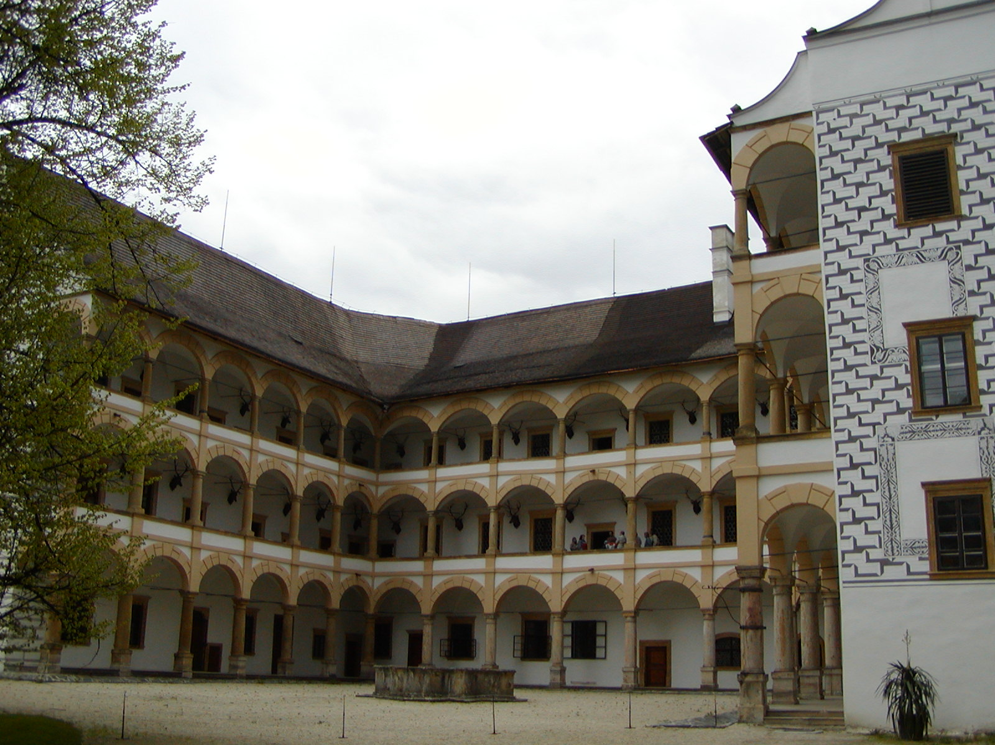

Žerotínský renesanční zámek ve Velkých Losinách – smutný svědek čarodějnických procesů na severní Moravě. Zde zasedal tribunál včele s Bobligem z Edelstadtu. V současnosti je zasedací místnost v rámci prohlídky zámku nepřístupná.

